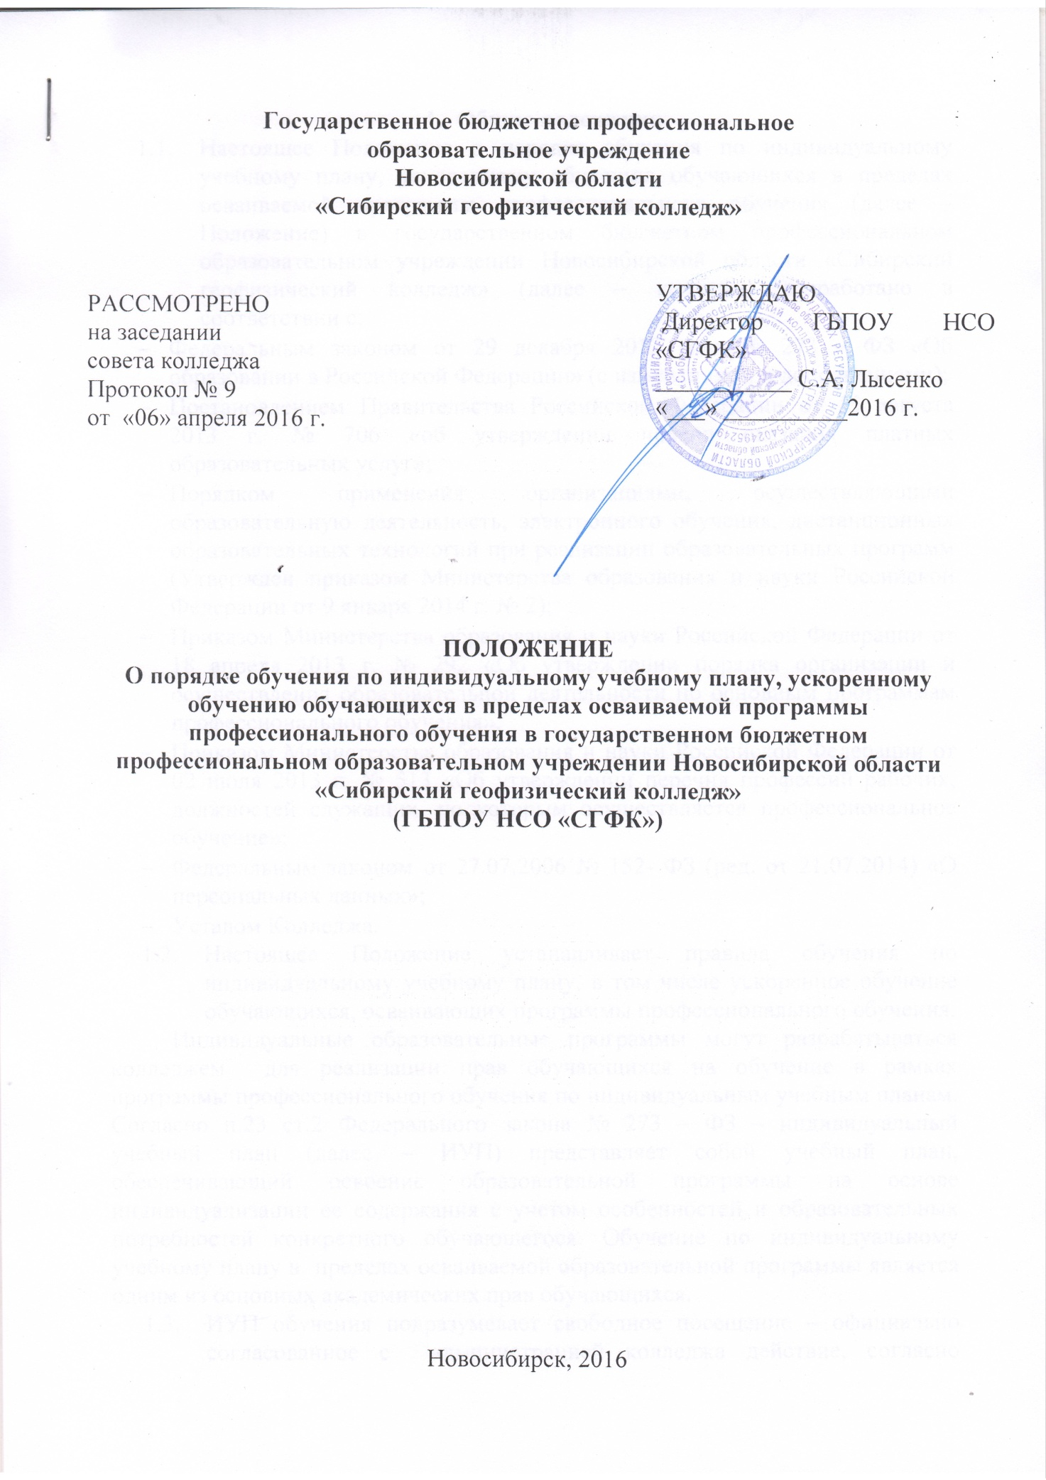
- Общие положения
  - Настоящее Положение о порядке обучения по индивидуальному учебному плану, ускоренному обучению обучающихся в пределах осваиваемой программы профессионального обучения (далее – Положение) в государственном бюджетном профессиональном образовательном учреждении Новосибирской области «Сибирский геофизический колледж» (далее – колледж) разработано в соответствии с:
- Федеральным законом от 29 декабря 2012 года № 273 – ФЗ «Об образовании в Российской Федерации» (с изменениями и дополнениями);
- Постановлением Правительства Российской Федерации от 15 августа 2013 г. № 706 «об утверждении правил оказания платных образовательных услуг»;
- Порядком применения организациями, осуществляющими образовательную деятельность, электронного обучения, дистанционных образовательных технологий при реализации образовательных программ (Утвержден приказом Министерства образования и науки Российской Федерации от 9 января 2014 г. № 2);
- Приказом Министерства образования и науки Российской Федерации от 18 апреля 2013 г. № 292 «Об утверждении порядка организации и осуществления образовательной деятельности по основным программам профессионального обучения»;
- Приказом Министерства образования и науки Российской Федерации от 02 июля 2013 г. № 513 «Об утверждении перечня профессий рабочих, должностей служащих, по которым осуществляется профессиональное обучение»;
- Федеральным законом от 27.07.2006 № 152- ФЗ (ред. от 21.07.2014) «О персональных данных»;
- Уставом Колледжа.
  - Настоящее Положение устанавливает правила обучения по индивидуальному учебному плану, в том числе ускоренное обучение обучающихся, осваивающих программы профессионального обучения.
Индивидуальные образовательные программы могут разрабатываться колледжем для реализации прав обучающихся на обучение в рамках программы профессионального обучения по индивидуальным учебным планам. Согласно п.23 ст.2 Федерального закона № 273 – ФЗ – индивидуальный учебный план (далее – ИУП) представляет собой учебный план, обеспечивающий освоение образовательной программы на основе индивидуализации ее содержания с учетом особенностей и образовательных потребностей конкретного обучающегося. Обучение по индивидуальному учебному плану в пределах осваиваемой образовательной программы является одним из основных академических прав обучающихся.
  - ИУП обучения подразумевает свободное посещение – официально согласованное с администрацией колледжа действие, согласно которому обучающийся имеет право свободного посещения занятий в связи с определенной причиной.
Целью свободного посещения является предоставление обучающимся возможности совмещать обучение с работой, иным, обучением, а также при наличии обстоятельств личного (семейного) характера, не позволяющих в силу конкретных причин регулярно посещать занятия.
- Порядок перевода обучающихся на ИУП
  - Индивидуальный учебный план обучающегося, осваивающего программу профессионального обучения представляет собой форму организации образовательного процесса, при котором часть учебных дисциплин, либо комплекс дисциплин программы профессионального обучения осваивается обучающимся самостоятельно.
  - ИУП включает перечень учебных дисциплин (далее – УД), профессиональных модулей (далее – ПМ) с указанием сроков изучения и формы аттестации, которые предусмотрены учебным планом профессии в конкретном учебном году.
  - Перевод на ИУП может оформляться как по отдельным дисциплинам, так и по всему комплексу дисциплин учебного плана.
  - ИУП позволяет отдельным категориям обучающихся выполнять программные требования по освоению УД и ПМ и сдавать экзамены и зачеты в аттестационный период в индивидуально установленные сроки.
  - На индивидуальный учебный план могут быть переведены различные категории обучающихся:
- по состоянию здоровья, в том числе по беременности;
- обучающиеся, являющиеся родителями, воспитывающими детей до 3-х лет;
- в исключительных случаях, по иным основаниям (по семейным обстоятельствам, по требованиям работодателя в целях исключения ожидания набора группы).
  - Для оформления индивидуального учебного плана обучения обучающийся должен написать заявление на имя директора колледжа с просьбой о предоставлении ему свободного посещения занятий с указанием соответствующих оснований (Приложение 1).
  - ИУП предоставляется обучающимся на срок, указанный в заявлении обучающегося или его родителей (законных представителей) об обучении по индивидуальному учебному плану.
- Порядок установления ИУП и организация обучения
  - Обучение по ИУП устанавливается приказом директора колледжа. Предложение об обучении обучающегося по ИУП выносит заместитель директора по учебно – производственной работе или заведующий отделением профессионального обучения и дополнительного профессионального образования по личному заявлению обучающегося.
  - Заместитель директора по учебно – производственной работе и (или) заведующий отделением профессионального обучения и дополнительного профессионального образования, совместно составляют индивидуальный учебный план, в котором указывается порядок и сроки изучения учебных дисциплин образовательной программы и осуществляет контроль над его выполнением. Производственное обучение обучающиеся по ИУП, могут проходить в
соответствующих профилю подготовки организациях и учреждениях по месту проживания или работы на основании соответствующего договора об организации производственного обучения.
  - По согласованию с обучающимся формируется система групповых и индивидуальных консультаций, установочных занятий, практических работ, промежуточной аттестации.
  - Составляется общий график занятий, недельное расписание, обеспечивающее сочетание групповых и индивидуальных форм учебной деятельности в удобное для обучающихся время.
  - По ходу занятий уточняются индивидуальные планы занятий, корректируется самостоятельная работа обучающихся.
  - Первое – занятие установочное, на котором уточняются структура и необходимый объем подготовки по учебной дисциплине или профессиональному модулю, требования. Порядок дальнейшей коллективной и самостоятельной работы, условия и содержание экзамена. Последующие занятия носят тематический характер и посвящаются ключевым для учебной дисциплины или профессионального модуля разделам и пробелам. По мере приближения к экзаменам все больше внимания уделяется Исключение составляют последние занятия, которые целесообразно посвятить целостному материала, систематизирующему учебную информацию экзаменационным материалам.
  - ИУП составляется в 2-х экземплярах, один из которых выдается обучающемуся, второй остается в отделении профессионального обучения и дополнительного профессионального образования.
  - Список обучающихся по индивидуальному учебному плану оформляются приказом директор колледжа.
- Обязанности обучающихся по ИУП
  - Обучающиеся обязаны добросовестно осваивать образовательную программу.
  - Выполнять индивидуальный учебный план, посещать предусмотренные индивидуальным учебным планом учебные занятия, осуществлять самостоятельную подготовку к занятиям, выполнят задания, данные педагогическими работниками в рамках образовательной программы (п.1 ч. 1 ст.43 данного Федерального закона).
  - Обучение по ИУП частично освобождает обучающихся от необходимости посещения учебных занятий по расписанию, но не отменяет для обучающихся обязанности выполнения основной образовательной программы в полном объеме.
  - Обучающиеся обязаны в полном объеме выполнить программу промежуточных и итоговых аттестаций, предусмотренных учебным планом колледжа по программе профессионального обучения.
  - Обучающиеся несут личную ответственность за добросовестное выполнение индивидуального учебного плана с момента его подписания.
  - Невыполнение индивидуального учебного плана в указанные сроки приравнивается к не освоению образовательной программы.
- Организация процесса обучения
  - Организация процесса обучения с обучающимися по ИУП осуществляется в форме работы в группе или индивидуально.
  - Консультирование обучающегося, проверка заданий по самостоятельной работе обучающегося, прием зачета осуществляет преподаватель соответствующей дисциплины, ведущей занятия в учебной группе, согласно графику консультаций.
  - К промежуточной аттестации обучающийся допускается приказом директора колледжа.
  - Консультации, экзамены, собеседования обучающихся по ИУП учитываются в ведомости для каждого обучающегося.
  - При неявке на экзамен без уважительных причин обучающиеся по ИУП к дальнейшим экзаменам не допускаются. При неявке по болезни, подтвержденной медицинской справкой обучающимся предоставляется право завершения аттестации в данный или последующий экзаменационный период.
  - После сдачи обучающимся промежуточной аттестации (зачета или экзамена) преподаватель вносит соответствующие записи о сдачи зачетов (в том числе квалификационных) в зачетную книжку.
  - К экзамену квалификационному допускаются обучающиеся, не имеющие академической задолженности и в полном объеме выполнившие индивидуальный учебный план, если иное не установлено порядком проведения государственной итоговой аттестации по соответствующим образовательным программам.
- Ускоренное обучение
  - Ускоренное обучение – процесс освоения образовательной программы профессионального обучения в сокращенный по сравнению с нормативным сроком освоения образовательной программы, с учетом особенностей и образовательных потребностей конкретного обучающегося на основе ИУП.
  - ИУП ускоренного обучения осваивается обучающимся в ускоренном темпе по сравнению с темпом освоения программы среднего профессионального обучения при реализации ее в соответствии с рабочим учебным планом при полном сроке обучения.
  - Ускорение темпа освоения программы профессионального обучения осуществляется в соответствии с предшествующей подготовкой обучающегося.
  - Прием в колледж обучающихся по программам профессионального обучения, выразивших желание на ускоренное обучение по индивидуальному плану, осуществляется на общих основаниях в соответствии с Правилами приема на обучение по профессиональным программам профессионального обучения.
  - На ускоренное обучение обучающийся пишет заявление (Приложение 2).
  - Решение о переводе обучающегося на ускоренное обучение принимается директором колледжа.
  - Обучающийся в любой момент имеет право отказаться от ускоренного обучения и перейти на освоение программы профессионального обучения в обычном режиме.

Приложение 1
Директору ГБПОУ НСО «СГФК»
С.А. Лысенко
от обучающегося группы_________
_______________________________
(Ф.И.О. полностью)
______________________________________________________________
_______________________________
(контактный телефон)

Заявление

Прошу перевести меня на обучение по индивидуальному учебному плану на период обучения по программа профессионального обучения по профессии
___________________________________________________________________
(код и наименование профессии)
в связи ______________________________________________________________
____________________________________________________________________
(указать причину перевода)
Обязуюсь посещать теоретические и практические занятия, производственное обучение.

Обучающийся группы ____________

__________ ____________ ____________________
дата подпись расшифровка подписи

Приложение 2
Директору ГБПОУ НСО «СГФК»
С.А. Лысенко
от обучающегося группы_________
_______________________________
(Ф.И.О. полностью)
______________________________________________________________
_______________________________
(контактный телефон)

Заявление

Прошу перевести меня на обучение по ускоренному графику на период обучения по программа профессионального обучения по профессии
___________________________________________________________________
(код и наименование профессии)
в связи ______________________________________________________________
____________________________________________________________________
(указать причину перевода)
Обязуюсь посещать теоретические и практические занятия, производственное обучение.

Обучающийся группы ____________

__________ ____________ ____________________
дата подпись расшифровка подписи

Приложение 3
УТВЕРЖДАЮ
Директор ГБПОУ НСО «СГФК»
___________ С.А. Лысенко
СОГЛАСОВАНО
Зам. директора по УПР
___________ Е.В. Неволина

Индивидуальный учебный план обучения

Обучающийся

Группа _________

№ п/п | Учебная дисциплина, профессиональный модуль (темы, разделы) | Срок выполнения и форма отчетности | Ф.И.О. преподавателя | Подпись преподавателя

Ознакомлен
 | подпись обучающегося |  | Ф.И.О. обучающегося

Приложение 4
Зачетно – экзаменационный лист № _____
для индивидуальной (ускоренной) сдачи промежуточной (итоговой) аттестации

Обучающийся
Группа __________

Зачеты:
№ п/п | Учебная дисциплина | Дата сдачи | Оценка | Ф.И.О. преподавателя (мастера производственного обучения) | Подпись преподавателя
Дифференцированные зачеты:
№ п/п | Учебная дисциплина, производственное обучение | Дата сдачи | Оценка | Ф.И.О. преподавателя (мастера производственного обучения) | Подпись преподавателя

Экзамены по профессиональным модулям:
№ п/п | ПМ, МДК | Дата сдачи | Оценка | Ф.И.О. преподавателя (мастера производственного обучения) | Подпись преподавателя

Экзамен квалификационный:
Дата сдачи | Оценка | Ф.И.О. преподавателя (мастера производственного обучения) | Подпись преподавателя

